**СОДЕРЖАНИЕ**

Введение6

1 Проблема экспериментального исследования сенсомоторной реакции человека7

* 1. Сенсомоторная реакция и методы ее исследования7
  2. Анализ существующих компьютерных систем для инженерно- психологических исследований12
  3. Постановка задачи и разработка технического задания15

1. Эргономическое проектирование программно-аппаратного комплекса19

2.1 Анализ содержания функций и их распределение между человеком и компьютером19

* 1. Проектирование деятельности пользователей26
  2. Проектирование средств деятельности пользователей30

1. Программная реализация комплекса43
   1. Выбор языка, среды разработки и проектирование архитектуры программы43
   2. Проектирование базы данных и компонентов программы46
   3. Тестирование программно-аппаратного комплекса49
2. Технико-экономическое обоснование эффективности разработки и

использования программно-аппаратного комплекса определения сенсомоторной реакции55

* 1. Расчет стоимостной оценки затрат55
  2. Расчет стоимостной оценки результата59
  3. Расчет показателей эффективности использования программного продукта61

1. Охрана труда. Обеспечение светотехнических условий рабочего места программиста при разработке программно-аппаратного комплекса64

Заключение69

Список использованных источников 71

Приложение А (обязательное). Листинг программы73

ВВЕДЕНИЕ

Сенсомоторная деятельность – типичная и многообразная форма целенаправленной активности человека, предполагающая взаимодействие сенсорных и двигательных компонентов психической деятельности.

Существует довольно существенное количество методов измерения простой и сложной сенсомоторной реакции в зависимости от типов предъявляемого стимула. Однако в подавляющей части психофизиологических исследований характеристики сенсомоторного реагирования используются в основном в качестве способов оценки когнитивных функций (восприятия, внимания, памяти, мышления), профессиональной пригодности и уровня работоспособности.

На основе данных полученных при измерении реакции на движущийся объект, можно делать предположения о состоянии человека в определённый момент времени и особенностях его организма.

Сегодня существующие методики измерения времени сенсомоторной реакции используют устаревшее исследовательское оборудование, возможности которого существенно ограничены. Существенным его недостатком является слабая возможность использования цифровых технологий и современных компьютеров. Это связано с тем, что компьютерная реализация методики измерения параметров реакции на движущийся объект требует разработки специальных компьютерных программ-приложений, требующих значительных временных и финансовых затрат.

Цель магистерской диссертации – усовершенствовать и улучшить программно-аппаратный комплекс определения сенсомоторной реакции человека.

Для достижения поставленной цели необходимо решить следующие задачи:

1. Изучить методы измерение сенсомоторной реакции, варианты используемых для проведения измерений программ, выбрать наиболее подходящую.
2. Модернизировать и протестировать программно-аппаратный комплекс для определения сенсомоторной реакции на движущийся объект.

Разработка является актуальной, так как в настоящее время имеются программы, с достаточно ограниченным функционалом и существенными недостатками в работе, которые требуют значительных улучшений качества работа и расширения функциональности системы.

1. **ПРОБЛЕМА ЭКСПЕРИМЕНТАЛЬНОГО ИССЛЕДОВАНИЯ СЕНСОМОТОРНОЙ РЕАКЦИИ ЧЕЛОВЕКА**
   1. Сенсомоторная реакция и методы ее исследования

Сенсомоторика (от лат. sensus – чувство, ощущение и motor – двигатель) – область изучения взаимодействия сенсорных и моторных (двигательных) компонентов психической деятельности. На основании сенсорной информации, поступающей от анализаторов, осуществляется запуск, регуляция, контроль и коррекция движений. Вместе с тем сам процесс выполнения движений связан с уточнением, изменением и возникновением новой сенсорной информации. Координация сенсорных и моторных компонентов двигательного акта, с одной стороны, придает ему целесообразно-приспособительный характер, с другой — является важнейшим условием функционирования сенсорных систем и в конечном счете формирования адекватного образа [1].

Поступление от анализаторов сенсорной информации приводит к запуску определенных двигательных программ, а также активизирует отделы центральной нервной системы (ЦНС), ответственные за контроль над этими программами и их корректировку [2].

Общей структурной схемой организации сенсомоторных процессов является рефлекторное кольцо (см. рисунок 1.1) [3].

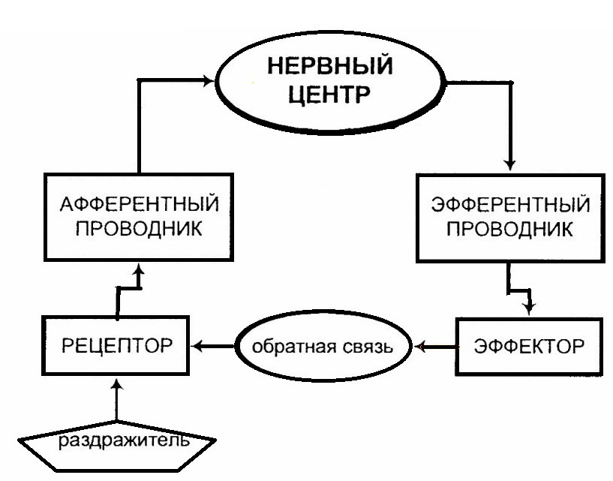

Рисунок 1.1 – Простейшая схема рефлекторного кольца [3]

Сенсорная информация, поступающая от анализаторов, осуществляет запуск, регуляцию и контроль движений. Кроме того, в процессе непосредственного выполнения движений они корректируются, что связано с уточнением уже имеющейся и возникновением новой сенсорной информации. Координация сенсорных и моторных компонентов двигательного акта – важнейшее условие функционирования сенсорных систем [4]. При этом происходит сложное взаимодействие восходящего потока возбуждений с управляющими импульсами из словесных отделов коры головного мозга, которые могут избирательно усиливать или подавлять работу отдельных нервных структур, принимая на себя роль высшего акцептора результата действия и определяя сложную динамику психофизиологического процесса как в его афферентной и центрально-замыкательной части, так и в области нисходящих эффекторных систем [3].

Сенсомоторные реакции в первую очередь характеризуются таким психофизиологическим понятием, как «время реакции», под которым обычно понимают интервал времени между появлением сигнала и ответной реакцией. Это комплексное образование, которое определяется суммарной совокупностью следующих элементов [5]:

– скорость возбуждения рецептора и посылки возникшего импульса в соответствующий чувствительный центр;

– скорость переработки сигнала в центральной нервной системе;

– скорость принятия решения о реагировании на сигнал;

– скорость передачи сигнала к началу действия по эфферентным волокнам;

– скорость развития возбуждения в мышце и преодоления инерции тела или его отдельного звена.

Большинство исследователей определяет общее время сенсомоторной реакции сложением двух основных компонентов [4]:

1 Латентный (скрытый) компонент времени реакции, включающий время, требуемое для поступления сенсорной информации, время центральных процессов (перекодирование, опознание, формирование образа, сличение его с эталонами памяти, принятие перцептивного решения, формирование программы двигательного действия), время прохождения импульса по нисходящим путям к соответствующим мышцам.

2 Моторный компонент времени реакции, определяемый как время движения, т. е. время непосредственной реализации движения в пространстве.

В соответствии с теорией функциональных систем реализация сенсомоторной деятельности, включает в себя следующие блоки: блок формирования потребностей (БФП); блок мотиваций (БМ); блок восприятия сигналов (БВС); блок афферентного синтеза (БАС); блок принятия решения (БПР); блок акцептора результатов действия (БАРД); блок действий (БД) [6]. Модель сенсомоторной деятельности схематично представлена на рисунке 1.2.

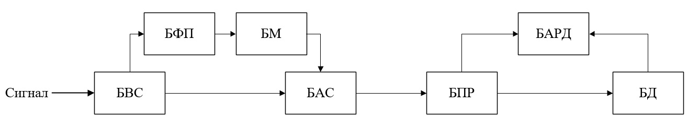

Рисунок 1.2 – Функциональная модель сенсомоторной деятельности [6]

Сенсорный сигнал поступает через анализатор соответствующей модальности в БВС, где трансформируется, кодируясь в сигнал нервного импульса. Далее сигнал поступает в БАС, где из множества внутренних и внешних раздражителей отбирается главное и создается цель будущей сенсомоторной деятельности [6].

Поступление сигнала в этот блок идет по двум путям: непосредственно из БВС, а также опосредованно через БФП и БМ, ответственные за моделирование мотивации к предстоящей деятельности. После поступления сигнала от БВС в БФП формируются информационные сигналы, имитирующие возникновение потребностей при работе мозга. Величины отклонений существенных переменных от нормального уровня передаются в БМ. Элементы БМ взаимодействуют между собой таким образом, что возбуждение одного элемента (определенного сенсорного сигнала) ослабляет возбуждение других, с которыми он соединен. Благодаря этому один из элементов БМ становится доминирующим. Доминирующий элемент генерирует возрастающий по амплитуде сигнал, который распространяется к БАС [6].

Информационный процесс, имитирующий проигрывание возможных вариантов будущих двигательных действий и их результатов, осуществляется БПР. В этом блоке принимается решение о выборе траектории достижения результата, т. е. о выборе соответствующего заданному сигналу двигательного действия. Модель этого будущего действия отражается в элементах памяти БАРД. После совершения двигательных действий сигналы об их параметрах передаются из БД в БАРД, где кратковременно сохраняется след их возбуждения. Этот след сопоставляется с элементами памяти БАРД, в результате чего происходит оценка соответствия выполненного действия заданному сенсорному сигналу. Таким образом, в основе выполнения сенсомоторных тестов, так же как и осуществления любой деятельности, лежат разнообразные психические процессы, организованные функционированием нейронов разных областей мозга [6].

В функциональной системе, обеспечивающей осуществление произвольной сенсомоторной деятельности, условно можно выделить следующие основные звенья: эмоционально- мотивационное звено; когнитивное звено (сенсорно-перцептивные процессы, память, принятие решения, построение программы двигательного ответа); звено регуляции и контроля за протеканием действия [2]. Каждое из этих звеньев вносит свой вклад в процесс сенсомоторного реагирования, при этом значимость отдельного звена может варьироваться в зависимости от типа сенсомоторной реакции.

К настоящему времени существуют различные классификации сенсомоторных реакций, отличающиеся параметрами, лежащими в их основе. Так, в зависимости от типа анализатора, на который воздействует сигнал, различают зрительно-моторные, слухо-моторные (аудиомоторные), тактильные и обонятельные реакции. В свою очередь каждая из этих видов реакций может быть простой или сложной. Простая сенсомоторная реакция предполагает простое реагирование на сигналы одним и тем же определенным способом (например, нажатием определенной кнопки). Сложная сенсомоторная реакция включает в себя различение сигналов и в соответствии с этим выбор разных способов поведенческого реагирования. Сложные сенсомоторные реакции подразделяются на [7]:

– дифференцировочные (Go/No-go) реакции: испытуемый определенным способом реагирует лишь на один вид раздражителя, игнорируя все другие;

– реакции выбора (Go/Go): испытуемый реагирует одним способом на один раздражитель и другим способом на другие.

При реализации сложных реакций время затрачивается не только на преобразование сигналов в рецепторах, эффекторах, их перемещение по нервам, но и на анализ приходящих извне сигналов, на принятие решения о необходимости моторных действий. При анализе выполнения сложной реакции появляется еще один параметр – правильность исполнения, т. е. соответствие двигательного ответа поступившему сигналу. Количество ошибок при выполнении сенсомоторных тестов в первую очередь связано с концентрацией внимания. Кроме того, оно зависит и от таких факторов, как объем и переключение внимания, оперативная память, мышление, личностные особенности испытуемых [2]. Поэтому анализ выполнения сложных сенсомоторных реакций является весьма информативным при оценке когнитивных процессов.

В последние годы особый интерес у исследователей вызывают диагностические возможности использования сложной сенсомоторной дифференцировочной реакции (или Go/No-go реакции). Их специфика заключается в том, что, в отличие от реакций выбора (или Go/Go реакций), стимулы, используемые в этих тестах, имеют разный функциональный смысл и активируют разные области коры головного мозга. Первый стимул связан с процессом инициации программы движения и вызывает активизацию теменно-центральной области. Второй стимул ассоциируется с процессом подавления подготовленного движения и активизирует лобно-центральную область.

Стандартная процедура измерения времени сенсомоторных реакций представляет собой серию тестовых проб [7]. Важным компонентом инструкции является установка реагировать как можно быстрее. Для обеспечения достаточно устойчивого и надежного измерения времени реакции сначала предлагаются тренировочные пробы, а общее количество контрольных проб должно быть не менее 10. Это требование основывается на общем принципе становления двигательных навыков, сформулированном Н.А. Бернштейном [3]: совершенствование моторного акта сопровождается минимизацией взаимодействия уровней управления двигательной активностью. Важным условием является также и случайный порядок появления сигналов-раздражителей, что позволяет ослабить габитуацию (или привыкание) к ним, т. е. избежать уменьшения реакции на повторяющиеся раздражители. Время реакции каждого человека является индивидуальным показателем. Несмотря на наличие некоторых физиологических минимумов времени реакции (например, около 180 мс для зрительных и 140 мс для слуховых стимулов), результаты сенсомоторных тестов отражают индивидуальные особенности реагирования испытуемых [8]. Однако следует учитывать также, что на длительность времени реакции оказывают влияние и средовые факторы, например, такие, как освещение, запах, интенсивность раздражителя [9]. Интервал между раздражителями также изменяет время ответной реакции: при аритмичном появлении сигналов время реакции больше, чем при ритмичном их предъявлении [10]. Латентный период реакции зависит от модальности раздражителя, что обусловлено различием в чувствительности анализаторов. Так, время реакции на зрительные стимулы несколько больше, чем на звуковые и тактильные [4].

Однако эту закономерность может нарушить степень значимости сигнала для человека [11]. По мнению И.М. Фейгенберга [12], чем более определенным является вероятностный прогноз развития ситуации возникновения стимула, тем более быстрой и точной оказывается двигательная реакция. Если же два сигнала требуют разных моторных ответов, то время реакции на каждый из них может быть различным: более быстрой будет реакция на тот сигнал, ответ на который встречался чаще, и потому его вероятностный прогноз выше [12].

Необходимость в совершенствовании способов и методов оценки измерений и анализа сенсомоторных структур ЦНС обусловлена актуальностью проблемы исследования высшей нервной деятельности человека в стрессовых ситуациях современного мира.

1.2 Анализ существующих компьютерных систем для инженерно-психологических исследований

1. Программа «Определение зрительных пространственных порогов различия» (см. рисунок 1.3).

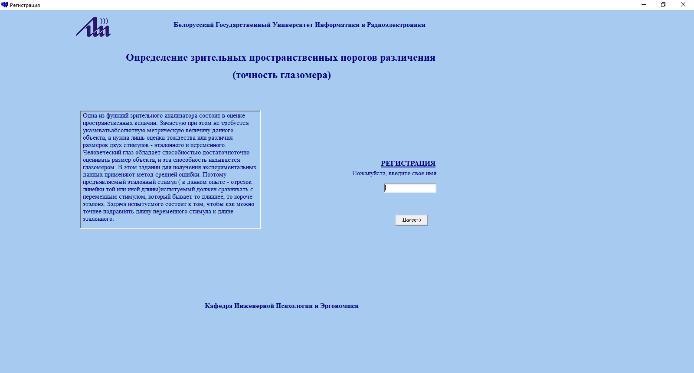

Рисунок 1.3 – Главная страница программы «Определение зрительных пространственных порогов различия»

Назначение данной программы – определять степень способности зрительного анализатора оценивать пространственные величины (точность глазомера). Для получения экспериментальных данных применяют метод средней ошибки. Испытуемому предъявляется 2 отрезка, один из которых имеет определенную длину, а размер второго может изменяться пользователем. Предъявляемый эталонный стимул (отрезок линейки той или иной длины) испытуемый должен сравнивать с переменным стимулом, который бывает то длиннее, то короче эталона. Задача испытуемого состоит в том, чтобы как можно точнее подравнять длину переменного стимула к длине эталонного. Достоинства данной системы – простота в использовании, довольно высокая точность измерений. Недостатки – неудобный пользовательский интерфейс, весьма ограниченный функционал, ошибки и недочеты в работе программы, не имеется достаточной теоретической базы.

1. Сайт «http://ifastest.ru» (см. рисунок 1.4).

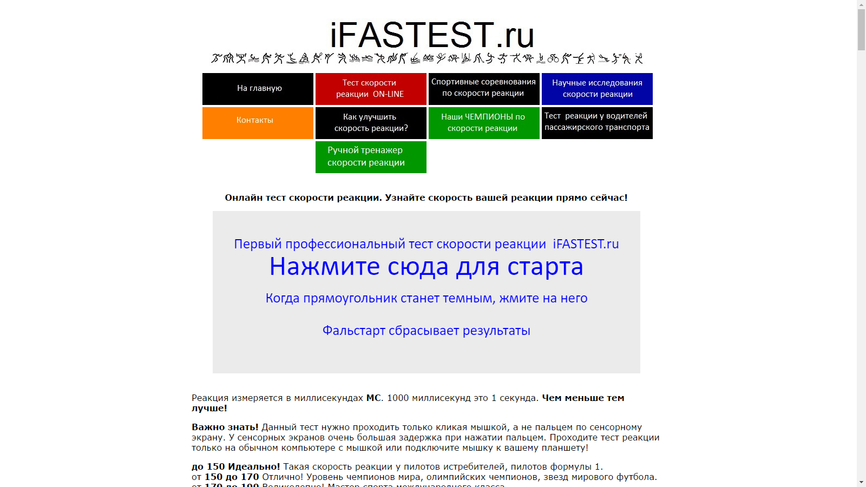

Рисунок 1.4 – Главная страница сайта «http://ifastest.ru»

Данный сайт позволяет онлайн измерять скорость реакции. Измерения происходят на странице с серым прямоугольником. При клике мышкой на прямоугольник измерение начнется, текст в данной фигуре поменяется на Ожидайте и через определенное время и текст в прямоугольнике поменяется на Кликните мышкой сюда и цвет измениться на синий. Испытуемому необходимо нажать мышкой на область прямоугольника во время изменения текста и цвета. После нажатия предъявляются результаты и опыт можно повторить. Всего проводиться 10 измерений на основе которых рассчитывается среднее время реакции. Достоинства данного сайта – простота в использовании, хорошая информационная база, высокая точность измерения реакции. Из недостатков можно выделить – из функционала только проведения измерений, плохо читабельное отображение результатов.

1. Сайт «http://aim400kg.ru» (см. рисунок 1.5).

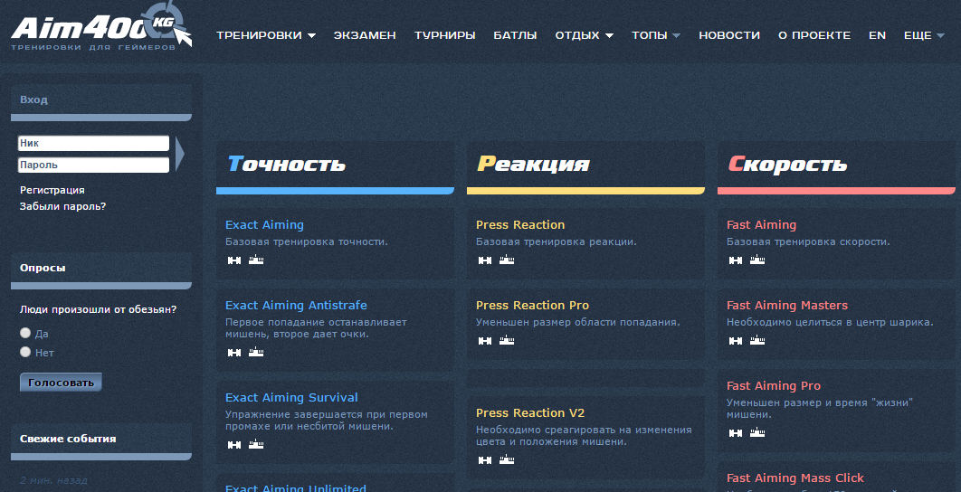

Рисунок 1.5 – Главная страница сайта «http://aim400kg.ru»

Данный сайт разработан для геймеров и используется с целью улучшения скорости реакции, точности и скорости работы с мышкой компьютера. Сайт представляет собой хорошую систему тренировки геймеров с турнирами, прогрессом, экзаменами, списком лучших результатов пользователей и форумом для общения.

Имеется весьма обширный функционал, а также большой набор опытов для измерений различных характеристик человека. Для большинства измерений пользователю необходимо за минимальное количество времени передвинуть курсор мышки в необходимое место и кликнуть левой кнопкой, однако имеется и другие измерения с различными вариантами взаимодействия с пользователем.

Из достоинств можно выделить – большой функционал сайта, хорошая база для тренировки геймеров, высокая точность всех проводимых измерений. Недостатки – слишком узконаправленная система для пользователей, много лишнего функционала, много ненужной информации или рекламы, результаты измерений не показывают точных характеристик пользователя, так как все результаты сильно зависят от навыка пользователя умело пользоваться мышкой.

1. Программа «Определение сенсомоторной реакции человека» (см. рисунок 1.6).

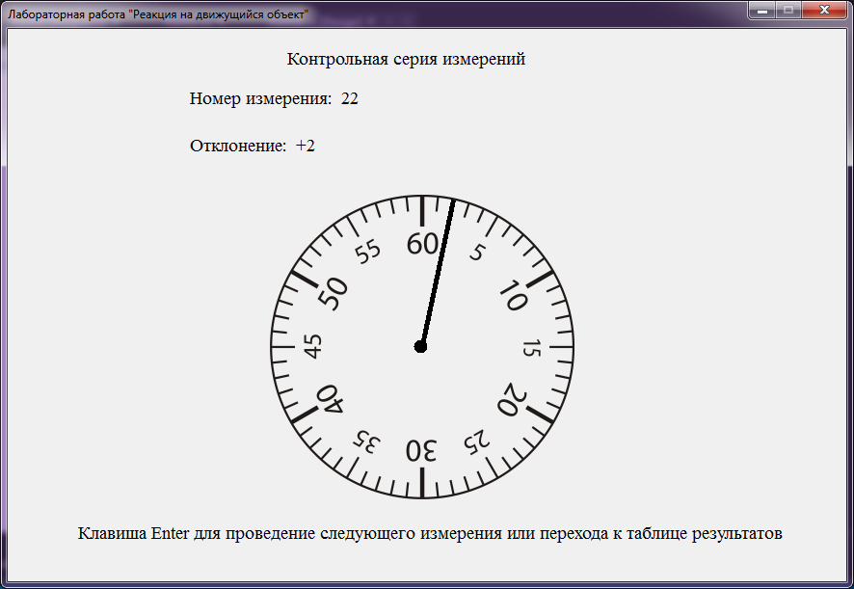

Рисунок 1.6 – Процесс измерений в программе «Определение сенсомоторной реакции человека»

Данная программа предназначена для проведения лабораторной работы по различным психологическим дисциплинам так или иначе связанным с изучением реакции человека. Помимо того может использоваться пользователями для проведения измерений для определения сенсомоторной реакции человека, анализа данных на основе результатов измерений, расчёта необходимых формальных данных.  
 Функционал весьма скромный и различается для 2 типов пользователей (администратора и пользователя). Пользователь регистрируется в системе, проходит измерения, просматривает результаты и сохраняет их. Администратор имеет доступ ко всем результатам пользователей и настройкам программы. Измерения происходят посредством нажатия пользователем в необходимый момент клавиши «Enter». Происходит определённое количество измерений, определяемое администратором в настройках. После измерений пользователю предоставляются результаты его работы.

К достоинствам можно причислить простой интерфейс, понятную структуру, логику программы, лёгкую переносимость программы с компьютера на компьютер со всеми данными. Из недостатков можно выделить хранения данных в небезопасном открытом виде, весьма ограниченный функционал программы, плохая совместимость почти со всеми операционными системами кроме Windows, низкая надежность и отказоустойчивость в процессе работы программы.

1.3 Выводы, постановка задачи и разработка технического задания

Необходимо улучшить программно-аппаратный комплекс определения сенсомоторной реакции человека, который будет предназначен для использования пользователями для проведения измерений сенсомоторной реакции.

Назначение комплекса:

1. Проведение экспериментального исследования уровня организованности функциональной системы реагирования.
2. Определения уровня готовности пользователя для работы в определённом трудовом процессе.

Методика исследования:

Испытуемый сидит на расстоянии 30-40 см от экрана и так, чтобы линия взора была перпендикулярна плоскости циферблата и проходила примерно через нулевую отметку. На экране дисплея испытуемому предъявляется электронный секундомер (с движением стрелки N об/с). После текста «ВНИМАНИЕ» секундомер запускается. Измеряемыми параметрами в каждом измерении является отклонение стрелки от нулевой отметки шкалы секундомера.

Задача испытуемого в каждом измерении - следить за движением стрелки и нажатием кнопки остановить стрелку точно на отметке 0. Желательно выполнить реакцию при однократном обращении стрелки, т. е. при первом же пересечении нулевой отметки. Если это не удалось, то выполняется при втором, третьем и т. д. пересечениях стрелкой нулевой отметки. При этом измеряется и регистрируется в протоколе эксперимента номер эксперимента, отклонение от нулевой отметки, в какую сторону отклонилась стрелка и количество оборотов стрелки до реакции испытуемого. После нажатия кнопке на клавиатуре стрелка останавливается, секундомер сбрасывается и измерение происходит заново с нулевой отметки секундомера.

Каждому испытуемому необходимо сделать N измерений. При этом величина N задается в настройках опыта и может изменяться от 1 до 60

Во всех опытах каждый очередной стимул предъявляется через 2 – 10 с после ввода ранее считанного, при этом его предъявлению предшествует текст «ВНИМАНИЕ».

Система имеет ряд недостатков: хранения данных в небезопасном открытом виде, весьма ограниченный функционал программы, плохая совместимость почти со всеми операционными системами кроме Windows, низкая надежность и отказоустойчивость в процессе работы программы. В процессе диссертации необходимо от них избавиться путём изменения программы, её функциональности, логики, информативности в процессе работы.

Улучшаемая в процессе проектирования система будет реализовывать следующие функции:

1. Предъявление на экране ПК справки о программе (контакты разработчика, год разработки и т.д.).
2. Регистрация нового испытуемого.
3. Ограничение доступа к некоторым функциям, которые должен выполнять только администратор.
4. Инструктирование испытуемого о предстоящем опыте и его задачах.
5. Изменение настроек опытов (количества предъявлений в опыте, скорость вращения стрелки секундомера, продолжительности интервала между экспозициями).
6. Предъявление на экране дисплея обнуленного секундомера.
7. Предоставление испытуемому возможности останавливать стрелку секундомера.
8. Оценка знака и величины отклонения стрелки от нулевой отметки, а также и количества оборотов стрелки до реакции испытуемого, и запись их в таблицу.
9. Проведение тренировочной серии измерений.
10. Выполнение экспериментального задание (проведение измерений).
11. Сохранение в текстовый файл результатов работы испытуемого.
12. Просмотр результатов, как в программе, так и на диске в виде файла.
13. Шифрование всей необходимой информации, с которой программа взаимодействует, и которая должна быть защищена.
14. Копирование на съемный носитель (флэшку) файлов с результатами.
15. Просмотр и редактирование базы файлов с результатами работы испытуемых (просматривать результаты и удалять файлы, потерявшие актуальность).
16. Предупреждение испытуемого о начале каждой экспериментальной пробы.
17. Предъявление на экране ПК теоретических сведений по теме ЛР.
18. Изменение значений диапазонов отклонения сенсомоторной реакции для разных видов трудовой деятельности.
19. Предоставления оценки готовности пользователя к определённому виду трудовой деятельности на основе проведённых измерений сенсомоторной реакции и выбранном диапазоне отклонения сенсомоторной реакции.
20. Предъявление рекомендаций для пользователя после проведения всех измерений, при несоответствии значений реакции определённому диапазону, выбранному пользователем на начальном этапе заполнения данных (ФИО, необходимый диапазон отклонения значения сенсомоторной реакции).
21. Редактирование администратором теоретических сведений по ЛР.
22. Инструктирование испытуемых об их поведении при проведении экспериментальных исследований.
23. Предъявление на экране ПК результатов выполненного эксперимента.
24. Включение в предъявляемую на экране ПК и сохраняемую информацию результаты работы испытуемого и данные регистрации (ФИО, необходимые отклонения значений сенсомоторной реакции для пользователя, дата и время работы).
25. Предъявление на экране ПК по запросу испытуемого информацию о необходимых методах математической обработки полученных данных, содержащей все требуемые математические формулы для расчетов.
26. Предоставление возможности сохранения в файл математических формул для расчета.
27. Предоставление пользователю возможности прерывать выполнение работы на любом ее этапе до страницы начала проведения измерений, сохранять полученные результаты и возвращаться к продолжению работы.
28. Просмотр администратором расчетных данных по результатам измерений каждого испытуемого.
29. ЭРГОНОМИЧЕСКОЕ ПРОЕКТИРОВАНИЕ ПРОГРАММНО-АППАРАТНОГО КОМПЛЕКСА
    1. Анализ содержания функций и их распределение между человеком и компьютером

Каждая из функций проектируемого комплекса, включенная в разработанную спецификацию, может выполняться различными способами. На данном шаге эргономического проектирования определяется содержание всех функций комплекса, т.е. выбирается конкретный способ их реализации с учетом назначения комплекса и особенностей условий его эксплуатации.

Содержание функций комплекса можно описать следующим образом:

1. Предъявление справки о программе (ФИО разработчика и научного руководителя) осуществляется в специальном окне на мониторе компьютера, после нажатия на кнопку «Справка о программе», находящейся на титульной странице.
2. Регистрация испытуемого в системе происходит при выборе типа пользователя – испытуемый, нажатии кнопки «Далее», и заполнении текстовых полей ФИО испытуемого и диапазон отклонения реакции для текущего пользователя.
3. Ограничение доступа к некоторым функциям, которые может использовать только администратор, проводится в начале работы программы путем выбора типа пользователя и ввода пароля для администратора. Функции администратора: изменение настроек эксперимента, редактирование теоретических сведений, просмотр и удаление результатов испытуемых.
4. Информирование испытуемого о последовательности действий в опыте, действиях и реакциях программы, а также количества измерений и выводе результатов в дальнейшем.
5. Изменение настроек опытов (количества измерений в опыте, скорость вращения стрелки секундомера, продолжительности интервала между экспозициями) при входе в режим администратора на странице «Настройки».
6. Перед проведением каждого измерения (тренировочного или экспериментального) программа автоматически обнуляет секундомер для проведения нового измерения с отметки на шкале 0.
7. Непосредственно для самого измерения испытуемый нажимает кнопку «Enter» и секундомер останавливает стрелку.
8. После остановки секундомера компьютер оценивает отклонение от нуля и количество полных оборотов стрелки до реакции испытуемого, предъявляет эти данные пользователю и вносит их в конечную таблицу результатов, предъявляемую после проведения всех измерений.
9. При выборе пользователем режима «Провести тренировочную серию» проводится неограниченное количество тренировочные измерений (до момента их прекращения пользователем). После каждой пробы, ее результаты предъявляются на экране. Для завершение тренировочной серии доступна кнопка «Завершить тренировку» в нижней правой части окна, при нажатии на которую тренировочная серия завершается и начинается контрольная серия измерений.
10. Собственно, процесс проведения каждого измерения включает предъявление секундомера, его запуск, дальнейшую реакцию пользователя для остановки стрелки и кратковременное предъявление результата по текущему измерению.
11. По завершении серии измерений и нажатии кнопки «Сохранение результатов в файл» полученные результаты сохраняются в виде текстового файла в папку «Results» местоположения самой программы.
12. После серии измерений пользователю на экране будут предъявлены результаты измерений, а также в папке «Results» можно посмотреть свои результаты из текстового файла с определенным именем.
13. В процессе работы программы такая информация как данные пользователей, их измерений, пароли шифруются и дешифруются в момент надобности. Это исключает возможность несанкционированного доступа к данным.
14. Для переноса своих результатов пользователь должен зайти в папку «Results» местоположения программы, найти файл с исходным именем и скопировать его на свой съемный носитель.
15. Администратор на странице «Просмотр результатов» просматривает таблицу результатов всех испытуемых и удаляет необходимый результат посредством его выделения и нажатием на возникшую кнопку «Удаление».
16. Перед каждым измерением в окне программы появляется сигнал – формуляр «ВНИМАНИЕ», после исчезновения которого запускается измерение.
17. На странице «Инструкции, цели и задачи эксперимента» при нажатии на кнопку «Показать теоретические сведения» предъявляются теоретические сведения в новом окне.
18. Существует 3 диапазона отклонения сенсомоторной реакции – медленная (для трудовой деятельности, где уровень отклонения сенсомоторной реакции не имеет значения), быстрая (для трудовой деятельности, где уровень отклонения сенсомоторной реакции имеет колоссальное значения и играет решающую роль в процессе работы), и средняя (для трудовой деятельности, где уровень отклонения сенсомоторной реакции важен, но имеет второстепенное значение). На странице «Настройки» администратор может изменять численные значения для данных диапазонов.
19. На странице ввода информации о пользователе (ФИО и т.д.) испытуемому необходимо также выбрать диапазон отклонения сенсомоторной реакции необходимый для трудовой деятельности данного испытуемого. Для верного выбора имеются советы по выбору того или иного диапазона отклонения реакции в зависимости от трудовой деятельности пользователя. После проведения всех измерений происходит оценка соответствия среднего значения измеренной реакции выбранному ранее диапазону. Пользователю, вместе с результатами измерений, выводиться информация о его готовности к трудовой деятельности, соответствующей исходному диапазону отклонений реакции.
20. После проведения всех измерений, при несоответствии среднего значения отклонения исходному диапазону отклонения, в новом окне предоставляются рекомендации касательно его трудовой деятельности, проверки правильности проведения измерений, выбору верного диапазона отклонения на странице заполнения данных пользователя и т.д.
21. Изменение теории производиться посредством изменения администратором текстовой информации в окне «Редактирование теоретических сведений» на странице «Настройки»**.**
22. Испытуемому предоставляется текстовая и пошаговая инструкция по дальнейшему проведению опытов на странице «Инструкции, цели и задачи эксперимента».
23. После каждого измерения на экране будут кратковременно предъявлены результаты по текущему измерению, а после всех измерений предъявляется таблица всех результатов данного испытуемого.
24. После проведения всех измерений испытуемому предъявляется результаты проведения опыта в которые включены и данные регистрации (ФИО, диапазон отклонения реакции для текущего пользователя, дата и время работы), также данные регистрации включены в файл с результатами опыта, который может быть сохранен после измерений.
25. При нажатии на кнопку «Обработка результатов» на странице с результатами опыта, испытуемому предоставляется страница с информацией о необходимых методах математической обработки полученных данных, содержащая все требуемые математические формулы.
26. При нажатии испытуемым на кнопки «Сохранение формул в файл» на странице с результатами опыта, формулы для расчета будут сохранены в файл «Formulas».
27. Начиная с этапа выбора пользователя (испытуемый либо администратор) и до страницы с началом измерений пользователь может нажать на кнопку «Назад» (в левой нижней части экрана) и вернется н предыдущую страницу. Переход вперед осуществляется по соответствующей кнопке «Далее» или ее аналога в правом нижнем углу исходной страницы. При этом вся информация на страницах при переходе или возврате сохраняется.
28. После выделения в таблице результатов конкретной строки и нажатия пользователем кнопки «Просмотр» на странице «Просмотр результатов» отображаются результаты определенного испытуемого и расчеты, сделанные на основе данных результатов.

Распределение функций в системе между человеком и техническими устройствами осуществляется на основе следующих принципов:

1. Действия для выполнения определенной функции распределяются между человеком и компьютером, по тому или иному компоненту системы на основе сравнительного анализа человека и техники на предмет возможности и эффективности ее выполнения ими.
2. Человек сознательно выполняет задачи, созданные для исследования

характеристик деятельности человека.

Учитывая данные принципы, проводится анализ функций системы измерения реакции на движущийся объект с целью распределения их действий между человеком и компьютером. Результаты работы представлены в таблице 2.1.

Таблица 2.1 – Распределение функций между человеком и компьютером

в проектируемой системе

|  |  |  |  |
| --- | --- | --- | --- |
| № | Название функции | Что делает в системе человек | Что выполняет в системе компьютер |
| 1 | 2 | 3 | 4 |
| 1 | Предъявление на экране ПК справки о программе (контакты разработчика, год разработки и т.д.) | Пользователь нажимает кнопку «Справка о программе» на титульной странице для просмотра справки | На экран монитора выводится диалоговое окно со справкой |
| 2 | Регистрация испытуемого | В режиме испытуемого пользователь заполняет текстовые поля на форме регистрации (ФИО  испытуемого и диапазон | Происходит регистрация нового испытуемого и сохранение его данных в системе |
| 1 | 2 | 3 | 4 |
|  | Продолжение таблицы 2.1 | отклонения реакции) и проходит все контрольные измерения |  |
| 3 | Ограничение доступа к некоторым функциям, которые должен  выполнять только администратор | Для входа от имени администратора и допуска к ограниченным функциям администратор вводит пароль  на странице выбора пользователя | Проверяется правильность пароля и дается разрешение на вход в систему в качестве администратора |
| 4 | Инструктирование испытуемого о предстоящем опыте и его задачах | Зарегистрировавшись в качестве испытуемого пользователь нажимает кнопку «Далее» | Выводится на экран монитора описание и инструкция к проведению опыта |
| 5 | Изменение настроек опытов (количества предъявлений в опыте, скорость вращения стрелки секундомера, продолжительности интервала между экспозициями) | Администратор заходит в меню «Настройки», редактирует настройки опытов и подтверждает изменения | Происходит сохранение изменений для дальнейших опытов |
| 6 | Предъявление на экране дисплея обнуленного секундомера | Испытуемый останавливает стрелку секундомера нажатием кнопки «Enter» на клавиатуре | В процессе опыта перед каждым измерением происходит обнуление секундомера |
| 7 | Предоставление испытуемому возможности останавливать стрелку секундомера при нажатии кнопки | Для остановки стрелки секундомера испытуемый нажимает кнопку «Enter» на клавиатуре | Стрелка секундомера останавливается |
| 8 | Оценка знака и величины отклонения стрелки от нулевой отметки, а также и количества оборотов стрелки до реакции испытуемого, и запись их в таблицу |  | Происходит оценка величины и знака отклонения стрелки, количества оборотов стрелки до реакции испытуемого и их запись в таблицу результатов |
| 9 | Проведение тренировочной серии | Испытуемый выбирает режим «Провести тренировочную серию результатов» и нажимает на кнопку «Приступить». Доступна кнопка «Завершить тренировку»в нижней правой части окна | Проводятся пробные измерения до нажатия кнопки «Завершить тренировку», а также предъявляются на мониторе результаты пробной серии измерений без их сохранения |
| 1  Продолжение таблицы 2.1 | 2 | 3 | 4 |
| 10 | Выполнение экспериментального задание (проведение измерений) | После проведения тренировочной серии проводится непосредственно экспериментального задание | Перед каждым измерением предъявляется на экране экспозиция «ВНИМАНИЕ», по окончанию которой запускается ход стрелки и  фиксируется нажатие испытуемым кнопки «Enter». В момент нажатия кнопки (фиксации) программа останавливает стрелку и сохраняет необходимую информацию (направления и значения отклонения от нулевой отметки и количество пройденных оборотов стрелкой вокруг оси) по результату данного измерения. Затем секундомер обнуляется, появляется экспозиция и измерения повторяются. Всего проводится N измерений. По окончанию всех измерений ПК предоставляет страницу с текущими результатами эксперимента |
| 11 | Сохранение в текстовый файл  результатов работы испытуемого |  | По завершению измерений результаты сохраняются в папке «Results» при  нажатии кнопки «Сохранение результатов в файл» |
| 12 | Просмотр результатов, как в программе, так и на диске в виде файла |  | Результаты предоставляются на мониторе испытуемого после завершения им измерений, а также как файл в папке «Results». |
| 13 | Шифрование всей необходимой информации |  | Вся информация связанная с данными пользователей, результатами их измерений, паролями шифруется при сохранении в базу и |
| 1  Продолжение таблицы 2.1 | 2 | 3 | 4 |
|  |  |  | дешифруется в момент её получения |
| 14 | Копирование на съемный носитель (флэшку) файлов с результатами | Пользователь заходит в определенную папку и копирует необходимый файл на съемный носитель | Данные сохраняются на переносном носителе |
| 15 | Просмотр и редактирование базы файлов с результатами работы испытуемых (просматривать результаты и удалять файлы, потерявшие актуальность) | Администратор заходит в меню «Просмотр результатов». Все результаты испытуемых представлены в виде таблицы. Администратор выделяет необходимую строку с данными испытуемого и нажимает кнопку «Удалить» или кнопку «Просмотр» | Предъявляется список результатов всех испытуемых в виде таблицы. При выделении строки и нажатии кнопки «Просмотр», результаты показываются для данного испытуемого в новом окне. При выделении строки, нажатии кнопки  «Удалить» и подтверждении удаления, исходный результат удаляется и соответствующий ему текстовый файл также |
| 16 | Предупреждение испытуемого о начале каждой экспериментальной пробы |  | Перед каждым измерением предъявляется на мониторе сигнал – формуляр «ВНИМАНИЕ», после исчезновения которого запускается секундомер |
| 17 | Предъявление на экране ПК теоретических сведений по теме ЛР | Испытуемый на странице с инструкциями для опыта нажимает кнопку «Показать теоретические сведения» | В новом окне программы предъявляются в текстовом виде необходимые теоретические сведения |
| 18 | Изменение значений диапазонов отклонения сенсомоторной реакции для разных видов трудовой деятельности | Администратор в меню «Настройки» редактирует текстовые поля с диапазонами отклонения | При редактировании значений диапазонов и нажатии на кнопку «Сохранить изменения» значения для диапазонов сохраняется для дальнейшего использования пользователями |
| 19 | Предоставления оценки готовности пользователя к определённому виду трудовой деятельности | Пользователь при регистрации выбирает из выпадающего списка необходимый диапазон отклонения реакции. | При выборе диапазона отклонения реакции оно сохраняется для текущего пользователя. После прохождения им всех |
| 1  Продолжение таблицы 2.1 | 2 | 3 | 4 |
|  | на основе проведённых измерений сенсомоторной реакции и выбранном диапазоне отклонения сенсомоторной реакции. |  | измерений среднее значение сенсомоторной реакции проверяется на соответствие данному диапазону. На основе этого на странице со всеми результатами пользователю показывается данная оценка в виде готовности пользователя к определённому виду трудовой деятельности |
| 20 | Предъявление рекомендаций для пользователя после проведения всех измерений | Пользователь проходит все измерения | Если среднее значение реакции пользователя не соответствует заданному им диапазону. После всех измерений на странице с результатами открывается новое окно с информацией о несоответствии его значения сенсомоторной реакции заданному ранее диапазону и рекомендациями касательно его трудовой деятельности, проверки правильности проведения измерений, выбору верного диапазона отклонения на странице заполнения данных пользователя и т.д. |
| 21 | Редактирование администратором теоретических сведений по ЛР | Администратор в меню «Настройки» редактирует в текстовое поле с теорией | При редактировании теории и нажатии на кнопку «Сохранить изменения»текущая текстовая информация сохраняется для  отображения теории испытуемым |
| 22 | Инструктирование испытуемых об их поведении при проведении экспериментальных исследований | Испытуемый заходит на страницу с инструкциями и описанием опыта | Предоставление инструкции для проведения процедуры измерений на странице «Инструкции испытуемому», которая следует сразу после |
| 1  Продолжение таблицы 2.1 | 2 | 3 | 4 |
|  |  |  | регистрации пользователя в качестве испытуемого |
| 23 | Предъявление на экране ПК результатов выполненного эксперимента | Испытуемый проводит тренировочную серию, либо экспериментальные измерения | После каждой тренировочной или экспериментальной пробы предъявляется результат данного измерения, а после выполнения всех контрольных измерений предъявляется таблица со  всеми результатами измерений |
| 24 | Включение в предъявляемую на экране ПК и сохраняемую информацию результаты работы испытуемого и данные регистрации (ФИО, выбранный диапазон отклонения сенсомоторной реакции, дата и время измерений) |  | В предоставляемые результаты после измерений и сохраняемый файл добавляются данные  регистрации (ФИО и выбранный диапазон отклонения сенсомоторной реакции), время и дата измерений |
| 25 | Предъявление на экране ПК по запросу испытуемого информацию о необходимых методах математической обработки полученных данных, содержащей все требуемые математические формулы для расчетов | После проведения измерений на странице с результатами испытуемый нажимает кнопку «Обработка результатов» | Открывается новое окно с информацией о необходимых методах математической обработки полученных данных, содержащих все требуемые математические формулы, по которым в дальнейшем пользователь может рассчитать необходимые параметры по результатам своих измерений |
| 26 | Предоставление возможности сохранения в файл математических формул | После проведения измерений на странице с результатами испытуемый нажимает кнопку «Сохранение формул в файл» | При нажатии кнопки «Сохранение формул в файл», на странице со всеми результатами проведённых пользователем измерений, математические формулы сохраняются в виде текстового файла с именем «Formulas» в  корневую папку программы |
| 1 | 2 | 3 | 4 |
| 27 | Предоставление пользователю возможности прерывать работы на любом ее этапе до страницы начала проведения измерений, сохранять полученные результаты и возвращаться к продолжению работы | Начиная с этапа выбора пользователя (испытуемый либо администратор) и до страницы с началом измерений пользователь нажимает на кнопку «Назад» (в левой нижней части окна), «Далее» (в правой нижней части окна), либо нажимает на красный крестик (в правом верхнем углу окна программы) | При нажатии на кнопку «Назад», происходит переходит на предыдущую страницу, при нажатии кнопки «Далее», переходит на страницу вперед, при нажатии на красный крест в правом верхнем углу окна, программа закрывается |
| 28 | Просмотр администратором расчетных данных по результатам измерений каждого испытуемого | Администратор заходит на страницу со списком всех результатов. Далее выделяет необходимую строку с результатом и нажимает кнопку «Просмотр расчетов» | При выделении строки с результатом испытуемого и нажатии кнопки «Просмотр расчетов» в новом окне предоставляются все результаты выделенного испытуемого, а также соответствующие расчетные данные, на основе данных результатов |

Продолжение таблицы 2.1

Продолжение таблицы 2.1

**2.2 Проектирование деятельности пользователей**

Алгоритм пользователя в системе зависит от того, под каким режимом зашел пользователь (испытуемый или администратор). От этого зависит с каким функционалом будет в дальнейшем работать пользователь. Некоторые из операций алгоритмов могут выполняться в другой последовательности или опускаться.

Алгоритм работы администратора в режиме изменения настроек программы представлен в таблице 2.2.

Алгоритм работы администратора в режиме просмотра и редактирования результатов представлен в таблице 2.3.

Алгоритм работы испытуемого представлен в таблице 2.4.

|  |  |  |  |
| --- | --- | --- | --- |
|  | | | |
| № п/п | Содержание операции | Обращение к системам отображения информации (СОИ) | Обращение к органам управления (ОУ) |
| 1 | Включение ПК | Индикатор на системном блоке | Кнопка включения на системном блоке |
| 2 | Загрузка программы | Ярлык на экране дисплея | Щелчок мышкой |
| 3 | Выбор режима «Администратор» | Кнопка на экране дисплея | Манипуляция мышью и щелчок мышкой |
| 4 | Ввод пароля | Знакоместо на экране дисплея | Клавиатура ПК и щелчок мышкой |
| 5 | Открытие окна «Настройки» в программе | Кнопка на экране дисплея | Щелчок мышкой |
| 6 | Просмотр всех настроек | Текстовая информация |  |
| 7 | Редактирование времени экспозиции | Знакоместо на экране дисплея | Щелчок мышкой и клавиатура ПК |
| 8 | Редактирование количества измерений | Знакоместо на экране дисплея | Щелчок мышкой и клавиатура ПК |
| 9 | Редактирование скорости движения стрелки | Знакоместо на экране дисплея | Щелчок мышкой и клавиатура ПК |
| 10 | Редактирование значений для диапазонов отклонения реакции | Знакоместо на экране дисплея | Щелчок мышкой и клавиатура ПК |
| 11 | Редактирование теоретических сведений | Знакоместо на экране дисплея | Щелчок мышкой и клавиатура ПК |
| 12 | Сохранение внесенных изменений | Кнопка на экране дисплея | Щелчок мышкой |
| 13 | Подтверждение сохранения внесенных изменений | Диалоговое меню | Щелчок мышкой |
| 14 | Проверка на сохранение внесенных изменений | Форма на экране дисплея |  |
| 15 | Выход из программы | Значок на экране дисплея | Щелчок мышкой |
| 16 | Выключение ПК | Значок на экране дисплея | Щелчок мышкой |
| Примечания:   1. Выйти из программы можно в любой момент посредством нажатия красного крестика в правом верхнем углу окна программы. 2. В конкретных условиях отдельные операции алгоритма могут не выполняться или выполняться в другой последовательности. | | | |

Таблица 2.2 – Алгоритм работы администратора в режиме изменения настроек программы

|  |  |  |  |  |  |
| --- | --- | --- | --- | --- | --- |
| Таблица 2.3 – Алгоритм работы администратора в режиме просмотра и редактирования результатов | | | | | |
| № п/п | Содержание операции | Обращение к СОИ | | Обращение к ОУ | |
| 1 | Включение ПК | Индикатор на системном блоке | | Кнопка включения на системном блоке | |
| 3 | Загрузка программы | Ярлык на экране дисплея | | Щелчок мышкой | |
| 4 | Выбор режима «Администратор» | Кнопка на экране дисплея | | Манипуляция и щелчки мышкой | |
| 5 | Ввод пароля | Знакоместо на экране дисплея | | Клавиатура ПК и щелчок мышкой | |
| 6 | Открытие окна «Просмотр результатов» в программе | Кнопка на экране дисплея | | Щелчок мышкой | |
| 7 | Просмотр всех результатов испытуемых | Таблица и скроллбар | | Манипуляция и щелчки мышкой | |
| 8 | Выделение определенного результата в таблице | Строка в таблице | | Щелчок мышкой | |
| 9 | Просмотр определенного результата и соответствующих расчетных данных | Кнопка на экране дисплея и новое окно программы | | Щелчок и манипуляция мышкой | |
| 10 | Закрытие окна с результатом и расчетами | Кнопка на экране дисплея | | Щелчок мышкой | |
| 11 | Выделение определенного результата в таблице | Строка в таблице | | Щелчок мышкой | |
| 12 | Удаление результата | Кнопка на экране дисплея | | Щелчок мышкой | |
| 13 | Подтверждение удаления определенного результата | Кнопка в диалоговом меню | | Щелчок мышкой | |
| 14 | Выход из программы | Значок на экране дисплея | | Щелчок мышкой | |
| 15 | Выключение ПК | Значок на экране дисплея | | Щелчок мышкой | |
| Примечания:   1. Выйти из программы можно в любой момент посредством нажатия красного крестика в правом верхнем углу окна программы. 2. В конкретных условиях отдельные операции алгоритма могут не выполняться или выполняться в другой последовательности. 3. Пункты 8,9,10,11,12,13 могут выполняться повторно. 4. В конкретных условиях отдельные операции алгоритма могут не выполняться или выполняться в другой последовательности. | | | | | |
| Таблица 2.4 - Алгоритм работы испытуемого | | | | | |
| № | Содержание операции | | Обращение к СОИ | | Обращение к ОУ |
| 1 | 2 | | 3 | | 4 |
| 1 | Включение ПК | | Индикатор на системном блоке | | Кнопка включения на системном блоке |
| 2 | Загрузка программы | | Ярлык на экране дисплея | | Щелчок мышкой |
| 3 | Выбор режима «Испытуемый» | | Кнопка на экране дисплея | | Манипуляция и щелчки мышкой |
| 4 | Регистрация испытуемого в системе (заполнение ФИО и выбор диапазона отклонения для текущего пользователя в зависимости от вида его трудовой деятельности) | | Знакоместо на экране дисплея и кнопка на экране дисплея | | Клавиатура ПК и щелчок мышкой |
| 5 | Просмотр текстовых инструкций для проведения измерений | | Текстовая информация в окне | | Щелчок мышкой |
| 6 | Просмотр теоретических сведений | | Кнопка на экране и новое окно программы | | Манипуляция и щелчок мышкой |
| 7 | Закрытие окна с теоретическими сведениями | | Кнопки на окне | | Щелчок мышкой |
| 8 | Выбор режима «Тренировочная серия» | | Кнопка на экране дисплея | | Щелчок мышкой |
| 9 | Выполнение задания тренировочной серии | | Графическое изображение на экране дисплея | | Клавиатура ПК, манипуляции мышью |
| 10 | Просмотр результата по выполненному тренировочному заданию | | Текстовая информация | | Клавиатура ПК |
| 11 | Завершение тренировочной серии | | Кнопка на экране дисплея | | Щелчок мышкой |
| 12 | Выполнение контрольных измерений | | Графическое изображение на экране дисплея | | Клавиатура ПК, манипуляции мышью |
| 13 | Просмотр конкретного результата по выполненному измерению | | Текстовая информация | | Клавиатура ПК |
| 14 | Просмотр результатов всех измерений | | Текстовая информация в окне | | Щелчок мышкой |
| 15 | Просмотр оценки соответствия значений измерений выбранному диапазону отклонения реакций | | Текстовая информация в окне | |  |
| 1 | 2 | | 3 | | 4 |
| 16 | Просмотр окна с информацией о несоответствии значения реакции заданному диапазону и рекомендациями | | Новое окно с текстовой информацией | | Манипуляция и щелчки мышкой |
| 17 | Просмотр данных для расчета | | Кнопка на экране и окно программы | | Манипуляция и щелчки мышкой |
| 18 | Сохранение формул в файл | | Кнопка на экране дисплея | | Щелчок мышкой |
| 19 | Закрытие окна с формулами | | Кнопки на окне | | Щелчок мышкой |
| 20 | Выход из программы | | Значок на экране дисплея | | Щелчок мышкой |
| 21 | Подключение к ПК переносного носителя информации | | Появился новый диск | | USB-порт |
| 22 | Поиск папки с результатами опытов | | Папки на экране дисплея | | Манипуляция и щелчки мышкой |
| 23 | Копирование документа со своими результатами опытов | | Документы на экране дисплея | | Щелчки мышкой |
| 24 | Извлечение переносного носителя информации | | Кнопка на экране дисплея | | Щелчок мышкой |
| 25 | Выключение ПК | | Значок на экране | | Щелчок мышкой |
| Примечания:   1. Выйти из программы можно в любой момент посредством нажатия красного крестика в правом верхнем углу окна программы. 2. Пункты 9,10 могут выполняться повторно. 3. Пункты 12,13 выполняются количество раз, заданным администратором в   настройках. | | | | | |

Продолжение таблицы 2.4

Продолжение таблицы 2.4

2.3 Проектирование средств деятельности пользователей

Эргономические требования (ЭТ) к системе – это требования к системе в целом, ее отдельным подсистемам, оборудованию, рабочей среде, определяемые свойствами человека и устанавливаемые для обеспечения его эффективной и безопасной деятельности [24].

На основе требований и рекомендаций по учету, составим спецификацию эргономических требований, сгруппировав их по группам. Группы эргономических требований формируем в зависимости от вида учитываемых свойств и характеристик человека–оператора, соответственно получаем гигиенические, антропометрические, физиологические, психофизиологические, психологические и социально–психологические группы требований [24]. Общие эргономические требования к системе представлены в таблице 2.5.

|  |  |
| --- | --- |
| Таблица 2.5 – Общие эргономические требования к проектируемой системе | |
| Наименование группы показателей | Номенклатура показателей группы |
| 1 | 2 |
| Антропометрические | – соответствие размеров рабочего стола размерам и форме тела человека;  – соответствие размеров рабочего кресла размерам и форме тела человека;  – соответствие ОУ размерам и форме тела человека. |
| Физиологические | – соответствие усилий на ОУ силовым возможностям человека;  – соответствие требований выполнения алгоритма работы скоростным возможностям человека;  – соответствие объема двигательной нагрузки энергетическим возможностям человека;  – соответствие организации системы управляющих движений принципам экономии рабочих движений. |
| Психофизиологические | – соответствие размеров, яркости и контраста информационных знаков (символов) возможностям зрительного анализатора;  – соответствие пространственных характеристик предъявляемых сообщений оптимальным зонам поля зрения оператора;   * соответствие характеристик звуковых сигналов возможностям слухового анализатора человека. |
| Психологические | – соответствие цветов надписей и знаков стереотипам восприятия;  – соответствие объемов информации, требующей запоминания, возможностям памяти человека;  – отсутствие неоднозначного толкования требований инструкций и команд;  – соответствие компоновки ОУ и СОИ стереотипам восприятия;  – соответствие индикации срабатывания ОУ сформированным навыкам;  – наличие индикации хода выполнения функции;  – соответствие количества одновременно предъявляемых сигналов возможностям внимания человека;  – использование необходимых средств привлечения внимания;  – отсутствие нестандартных сокращений и аббревиатур;  – соответствие сложности инструкций, времени, отводимому на их усвоение;  – одинаковый характер команд на протяжении всего периода работы в системе в схожих ситуациях; |
| 1 | 2 |
|  | – наличие указаний на проблемы, возникающие в процессе обслуживания системы;  – наличие подсказок о следующих шагах работы в системе;  – наличие предупреждений о нежелательных последствиях некоторых действий;  – наличие возможности проведения тренировочной серии. |
| Социально-психологические | – отсутствие возможности согласовать действия в случаях различного понимания инструкций пользователями;  – отсутствие ограничений к выполнению некоторых функций пользователями различного статуса. |
| Гигиенические | – соответствие уровней освещенности, шума, микроклимата рабочего места гигиеническим нормам;  – соответствие уровней излучений на рабочем месте гигиеническим нормам;  – соответствие уровней вибрации рабочего места гигиеническим нормам;  – соответствие газового состава воздуха рабочей зоны гигиеническим нормам. |

Продолжение таблицы 2.5

Далее необходимо разработать сценарий информационного взаимодействия. На первом окне программы, кроме общей информации, находятся кнопка сворачивания программы, кнопка закрытия программы, кнопка для получения справки о программе и кнопка перехода на следующую страницу. Затем осуществляется выбор типа пользователя: испытуемый или администратор (см. рисунок 2.1).



Рисунок 2.1 – Выбор типа пользователя

Поле «Испытуемый» отмечено по умолчанию, так как ожидается более частое использование этого типа пользователя.

При выборе типа «Испытуемый» и нажатии кнопки «Далее» осуществляется переход к следующему информационному окну: регистрации испытуемого.

Форма регистрации представляет из себя поля для ввода информации. Поле для ввода фамилии и имени является активным по умолчанию, с целью сокращения лишнего действия по активации данного поля пользователем. В выпадающем списке пользователю необходимо выбрать диапазон отклонения реакции, соответствующий его трудовой деятельности. Оба эти поля являются обязательными для заполнения (см. рисунок 2.2).

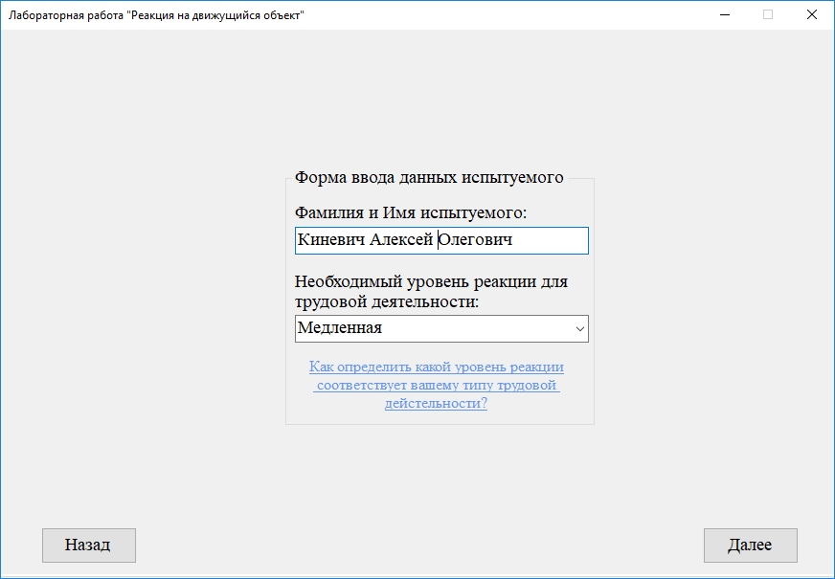

Рисунок 2.2 – Регистрация нового испытуемого в системе

После заполнения формы регистрации и нажатия кнопки «Войти» испытуемый переходит на страницу с дальнейшими инструкциями по выполнению опыта.

На странице с инструкциями также присутствует кнопка «Просмотр теоретических сведений». При нажатии на которую испытуемому будет представлена новая форма с теоретическими сведениями.

Следующим этапом является выбор: выполнение тренировочной серии или проведение опыта.

При переходе в режим тренировочной серии испытуемому показывается секундомер, демонстрируется надпись «ВНИМАНИЕ», и по истечении нескольких секунд надпись исчезает и сразу же запускается стрелка секундомера с определенной скоростью. Пользователю необходимо нажатием клавиши «Enter», остановить секундомер как можно ближе к отметке 0.

Испытуемый может закончить прохождение тренировочной серии в момент появления результата измерения при нажатии на кнопку «Завершить тренировку».

При выборе режима проведение опыта либо окончания тренировочной серии производится выполнение N контрольных измерений (количество задается администратором в настройках). Перед каждым измерением испытуемому подается секундомер, демонстрируется надпись «ВНИМАНИЕ», и по истечении нескольких секунд надпись исчезает и сразу же запускается стрелка секундомера с определенной скоростью. Пользователю необходимо нажатием клавиши «Enter», остановить секундомер как можно ближе к отметке 0.

После каждой остановки испытуемому предъявляется результат измерения (см. рисунок 2.3), а после исчезновения сигнала «ВНИМАНИЕ» проводиться новое измерение. Измерения проводятся до выполнения испытуемым N измерений.



Рисунок 2.3 – Результат контрольного измерения

После проведения всех контрольных измерений испытуемому предъявляется таблица со всеми результатами проведенных измерений (см. рисунок 2.4). Также происходит проверка на соответствие среднего значения измерений определённому диапазону, заданному при регистрации данного испытуемого. После таблицы результатов в зелёном или красном полях отображается данная информация. Если результат соответствует диапазону – пользователь видит зелёный текст «Выбранный диапазон отклонения реакции: Медленный (отклонение более 6). Испытуемый подходит для работы в данном трудовом процессе.». Иначе – в новом окне предоставляются рекомендации касательно его трудовой деятельности, проверки правильности проведения измерений, выбору верного диапазона отклонения на странице заполнения данных пользователя и т.д. и в главном окне отображается красный текст «Выбранный диапазон отклонения реакции: Быстрый (отклонение до 3). Испытуемый не подходит для работы в данном трудовом процессе.».

Предоставленные результаты сохраняются в папку «Results» при нажатии кнопки «Сохранение результатов в файл». Кнопка «Сохранение формул в файл» сохраняет формулы для расчета исходных данных пользователя. Кнопка «Обработка результатов» позволяет просмотреть формулы для расчета. Кнопка «Выход из программы» завершает работу приложения.

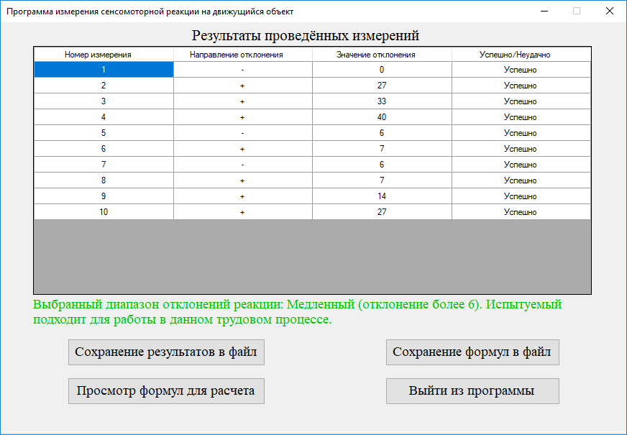

Рисунок 2.4 – Таблица с результатами проведенных измерений

При выборе режима «Администратор» пользователю необходимо пройти аутентификацию. Для этого пользователю необходимо ввести пароль в появляющуюся форму.

Далее администратор может выбрать режим работы: работа с настройками, работа с результатами испытуемых.

В случае выбора режима «Настройки», появится форма с полями для редактирования определенных настроек или теоретических сведений (см. рисунок 2.5). Администратор просматривает и изменяет необходимые настройки. Для сохранения внесенных изменений необходимо нажать кнопку «Сохранить изменения».

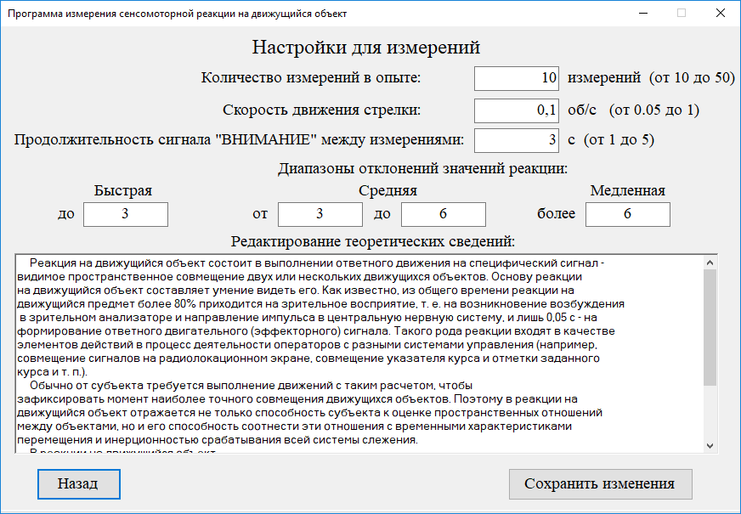

Рисунок 2.5 – Форма с настройками опыта

Если выбран режим «Просмотр результатов», то появится форма, предъявленная на рисунке 2.6.

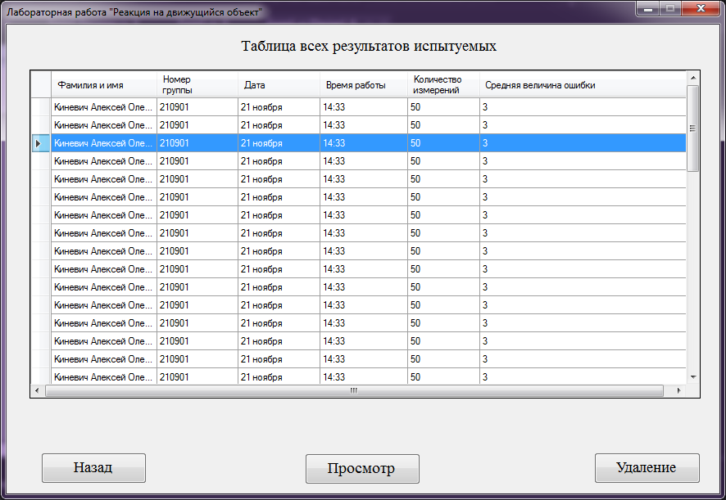

Рисунок 2.6 – Таблица всех испытуемых

На данной форме администратор просматривает результаты всех испытуемых. При выборе определенного результата, нажатии кнопки «Удаление» и подтверждения удаления выбранный результат будет удален. При выборе определенного результата и нажатии кнопки «Просмотр» администратору в новой форме предоставляется подробная информация по выбранному результату, а также расчетные данные для него.

3 ПРОГРАММНАЯ РЕАЛИЗАЦИЯ КОМПЛЕКСА

3.1 Выбор языка, среды разработки и проектирование архитектуры программы

После анализа требований к программно-аппаратному комплексу и исследования возможных реализаций данного задания было принято решение вести разработку с использованием среды разработки Visual Studio 2015. Данная среда позволяет разрабатывать как консольные, так и графические приложения. Visual Studio включает в себя редактор исходного кода с поддержкой технологии IntelliSense и возможностью рефакторинга кода. Остальные встроенные инструменты включают редактор форм для создания графического интерфейса, веб-редактор, дизайнер классов и дизайнер схемы базы данных. Также имеется возможность создавать и подключать дополнение (плагины) для расширения практически на каждом уровне, включая добавление поддержки систем контроля версий, добавление новых наборов инструментов или инструментов для иных аспектов процесса разработки программного обеспечения.

Учитывая относительно невысокие требования к графической составляющей приложения, относительную простоту использования и освоения технологии Windows Forms и одновременно с довольно обширной ее функциональностью, было принято решение разрабатывать программу на основе данной технологии. Windows Forms — интерфейс программирования приложений (API), отвечающий за графический интерфейс пользователя и являющийся частью Microsoft .NET Framework. Данный интерфейс упрощает доступ к элементам интерфейса Microsoft Windows за счет создания обертки для существующего Win32 API в управляемом коде.

Для реализации программы с использованием данной технологии был выбран язык программирования C#. C# относится к семейству языков с С-подобным синтаксисом, близким к языкам С++ и Java. Язык имеет статическую типизацию, поддерживает полиморфизм, перегрузку операторов, делегаты, атрибуты, события, обобщенные типы и методы, итераторы, анонимные функции с поддержкой замыканий, LINQ, обработку исключений и комментарии в формате XML. Также существует большое количество технологий и библиотек, доступных для использования на данном языке программирования. Исходя из всего вышеперечисленного язык программирования C# и технология Windows Forms являются наилучшим выбором для решения задач реализации, имеющих графическую составляющую.

Архитектура программы будет состоять из некоторой совокупности модулей. Разделение на модули осуществляется по принципу реализуемой ими функциональности. Каждый модуль может содержать в себе подмодули, конкретизирующие определенную функциональность. Таким образом структура программы представляет из себя набор элементов, имеющих иерархию, и которые выполняются в определенной последовательности. На рисунке 3.1 представлена структурная схема программы.

Рисунок 3.1 – Структурная схема программы

Как видно из выше представленной схемы, программа содержит 4 модуля:

1. Модуль приветствия. Включает титульную страницу программы и форму для отображения справки о программе. Реализует переход в модуль выбора типа пользователя.
2. Модуль выбора типа пользователя. Данный элемент отвечает за выбор определенного типа пользователя и в зависимости от этого предоставляет определенный функционал пользователю. Содержит в себе подмодуль авторизации администратора и подмодуль регистрации нового испытуемого.

Подмодуль авторизации администратора отвечает за вход в модуль администратора, при условии ввода пользователем верном пароля.

Подмодуль регистрации нового испытуемого реализует создание и заполнение некоторых данных нового испытуемого. Данный элемент позволяет перейти в модуль испытуемого.

1. Модуль администратора. Содержит подмодуль настроек и подмодуль

работы с данными испытуемых, а также страницу, осуществляющую переход на данные элементы.

Подмодуль настроек состоит из страницы, где предоставлены настройки программы и имеется возможность для их изменения.

Подмодуль работы с данными испытуемых включает списком всех испытуемых в базе, возможность просмотра данных определенного испытуемого, удаления испытуемого и его данных.

4 Модуль испытуемого. Данный модуль содержит большое количество

страниц с разным функционалом и назначением. Содержит в себе такие элементы как: подмодуль инструкций и теоретических сведений, подмодуль проведения измерений, подмодуль просмотра результатов измерений, подмодуль расчета и отображения формул, подмодуль сохранение измерений в файл.

Подмодуль инструкций и теоретических сведений предоставляет пользователю информацию об инструкциях, целях измерений и теоретических сведений для ознакомления.

Подмодуль проведения измерений реализует процесс проведения контрольных и тренировочных измерений с графической составляющей. А также, после завершения пользователем контрольной серии измерений текущий подмодуль сохраняет текущего пользователя с его результатами измерений в базе.

Подмодуль просмотра результатов измерений показывает список с результатами измерений данного испытуемого, после завершения им серии контрольных измерений.

Подмодуль расчета и отображения формул рассчитывает на основе результатов измерений испытуемого расчетные данные, сохраняет их в базу и отображает формулы для расчета.

3.2 Проектирование структуры базы данных и компонентов программы

В данной программе применяется подход Code First. Его суть заключается в написании кода моделей на C#, а затем по нему генерируется база данных. При этом модель edmx уже не используется.

Всего база содержит 4 таблицы, большинство из которых имеют связи с другими таблицами:

1. Таблица Settings – таблица, предназначенная для хранения настроек программы и измерений. Таблица представляет собой набор данных вида «ключ-значение». Имеет поля: SettingId (int, PK) – уникальный ключ для данной таблицы; Key (nvarchar(max)) – текстовое поле, представляющее ключ (Имя настройки) для доступа к значению определенной настройки; Value (nvarchar(max)) – текстовое поле, представляющее значение определенной настройки в программе.
2. Таблица Users – предназначена для хранения списка испытуемых. Имеются поля: UserID (int, PK) – уникальный ключ для данной таблицы; FullName (nvarchar(60)) – ФИО, вводимое при регистрации испытуемого; RangeDeviation (int) – номер диапазона отклонения реакции, выбираемое им при регистрации нового пользователя; DateCreated (date) – дата регистрации испытуемого в программе; CountMeasurements (int) – количество проводимых для данного испытуемого измерений.
3. Таблица Measurements – предназначена для хранение данных по каждому проведенному измерению. Имеются поля: MeasurementsId (int, PK) – уникальный ключ для данной таблицы; UserId (int, FK) – ключ для связи М:1 к таблице Users; Direction (nvarchar(1)) – направление отклонение (3 возможных значения – «+», «–», «0»); DeviationValue (float) – значение отклонения от нулевой отметки; TurnOverArrow (int) – количество оборотов стрелки до реакции пользователя; IsFailed (bit) – успешно или проваленное измерение (присваивается true для измерения, при условии что пользователь не остановил стрелку после 15 оборотов стрелки – иначе false).
4. Таблица CalculatedData – предназначена для хранения расчетных данных конкретного испытуемого. Имеются поля: CalculatedDataId (int, PK) – уникальный ключ для данной таблицы; UserId (int, FK) – ключ для связи М:1 к таблице Users; CountDeviation (int) – общее количество отклонений от нулевой отметки; CountAdvancingDeviation – количество опережающих реакций; CountFollowingDeviation – количество запаздывающих реакций; CountExactReaction – количество точных реакций; CountPercentageExactReaction – количество точных реакций в процентах; AverageDeviation – значение среднего отклонения; AverageAdvancingDeviation – значение среднего опережающего отклонения; AverageFollowingDeviation – значение среднего запаздывающего отклонения; CountPercentageDeviation – количество отклонений в процентах; MAXDeviation – значение максимального отклонения (со знаком «+»); MINDeviation – значение минимального отклонения (со знаком «–»); CountTurnsOverArrows – общее количество полных оборотов стрелки для всех измерений определенного испытуемого.

Программа состоит из определенного набора компонентов:

1. Классы MainForm (основная форма программы), References (форма со справкой о программе), ThereticalImformation (форма с теоретическими сведениями), UserData (форма с результатами измерений определенного испытуемого), UserRecommendation (форма для информирования пользователя о несоответствии среднего значения отклонения заданному ранее диапазону) – это формы для взаимодействия пользователя с программой на разных этапах работы.
2. Папка Resources – содержит такие ресурсы как картинки и т.п.
3. Классы Programm, Settings – классы содержащие системную конфигурацию и настройки, необходимые для корректной работы программы и взаимодействия ее компонентов.
4. Классы моделей User (модель испытуемого, включающая такие поля как: UserId (int)– уникальный ключ испытуемого, FullName (string) – ФИО испытуемого, RangeDeviation (int) – номер диапазона отклонений реакции, DateCreated (DateTime) – дата регистрации испытуемого, CountMeasurements (int) – количество измерений испытуемого), Setting (модель настроек, содержащая поля: SettingId (int) – уникальный ключ настроек, Key (string) – ключ – имя определенной настройки – для доступа к значению настройки, Value (string) – значение определенной настройки), Measurement (модель определенного измерения, включающая поля: MeasurementId (int) – уникальный ключ измерения, UserId (int) – ссылка на ключ испытуемого, содержащего измерение, Direction (char) – направление отклонения от нулевой отметки, DeviationValue (float) – значение отклонения от нулевой отметки, TurnOverArrow (int) – количество оборотов стрелки до реакции испытуемого в измерении, IsFailed (bool) – флаг идентификации, показывающий успешно или провалено было измерение), CalculatedData (модель для расчетных данных испытуемого, включает поля: CalculatedDataId (int) – уникальный ключ расчетных данных, UserId (int) – ссылка на ключ испытуемого, имеющего текущие расчетные данные, CountDeviation (int) – общее количество отклонений, CountPercentageDeviation (float) – количество отклонений в процентах, CountAdvancingDeviation (int) – количество опережающих отклонений, CountFollowingDeviation (int) – количество запаздывающих отклонений, CountExactReaction (int) – количество точных реакций, CountPercentageExactReaction (float) – количество точных реакций в процентах, AverageDeviation (float) – среднее значение отклонения, AverageAdvancingDeviation (float) – среднее значение опережающих отклонений, AverageFollowingDeviation (float) – среднее значение запаздывающих отклонений, CountTurnOverArrow (int) – общее количество оборотов стрелки до реакции испытуемого) – определяют модели для взаимодействия с базой данных и программой в целом.
5. Интерфейсы для реализации взаимодействия с базой данных IUsersRepository (с методами GetAllUsers (), GetUserById (int), AddUser (User), DeleteUser (int)), IMeasurementsRepository (с методами GetAllMeasurements (), GetMeasurementsByUserId (int), AddMeasurementsByUser (int, List <Measurement>)), ICalculatedDataRepository (с методами GetAllCalculatedData (), GetCalculatedDataByUserId (int), AddCalculatedDataByUser (int, CalculatedData), ChangeCalculatedDataByUser (int, CalculatedData)), ISettingsRepository (с методами GetAllSettings (), GetSettingById (int), AddSetting (Setting), ChangeSetting (Setting), CheckValidation (Setting)).
6. Классы UsersRepository, MeasurementsRepository, CalculatedDataRepository, SettingsRepository – это репозитории, реализующие соответствующие интерфейсы для взаимодействия с базой данных.
7. Класс DataFile – осуществляет взаимодействие с текстовыми файлами, а также импорт в файл. Содержит методы AddFile (User, List<Measurement>) – экспорт данных в файл, ChangeFile (string, User, List<Measurement>) – изменение определенного текстового файла, DeleteFile (string) – удаление текстового файла.
8. Класс Calculation – включает методы для расчета данных по результатам измерений определенного испытуемого. Включает такие методы как: CalculatedCountDeviation (List <Measurement>, User) – расчет общего количества отклонений, CalculatedCountAdvancingDeviation (List <Measurement>, User) – расчет количества опережающих отклонений, CalculatedCountFollowingDeviation (List <Measurement>, User) – расчет количества запаздывающих отклонений, CalculatedCountExactReaction (List <Measurement>, User) – расчет количества точных реакций, CalculatedPercentageExactReaction (List <Measurement>, User) – расчет количества точных реакций в процентах, CalculatedCountTurnsArrow (List <Measurement>, User) – расчет общего количества полных оборотов стрелки всех измерений, CalculatedAverageDeviation (List <Measurement>, User) – расчет значения среднего отклонения, CalculatedAverageAdvancingDeviation (List <Measurement>, User) – расчет значения среднего опережающего отклонения, CalculatedAverageFollowingDeviation (List <Measurement>, User) – расчет значения среднего запаздывающего отклонения, CalculationMaxDeviation (List <Measurement>, User) – расчет максимального значения отклонения, CalculatedMinDeviation (List <Measurement>, User) – расчет минимального значения отклонения, CalculatedCountPercentageDeviation (List <Measurement>, User) – расчет количества отклонений в процентах, CalculatedIsAverageDeviationInRange (int numberChosenRangeValue, Settings settings, int deviation) – определяет находиться ли выбранное значение отклонения в заданном диапазоне значений.

3.3 Тестирование программно-аппаратного комплекса

Тестирование программного обеспечения является важной частью жизненного цикла программных продуктов. Задачами современного тестирования является не только обнаружение ошибок в программах, но и выявление причин их возникновения. Такой подход позволяет разработчикам функционировать максимально эффективно, быстро устраняя возникающие ошибки.

Тестирование является процессом, задачей которого является подтверждение качества программного средства и соответствие заявленным требованиям. Тестирование программного обеспечения можно разделить на две составляющие:

* модульное тестирование каждого элемента в отдельности и независимости;
* интеграционное тестирование направлено на тестирование функциональности взаимодействия элементов и системы.

В таблице 3.1 приведена сводка тестовых ситуаций, а также полученный и ожидаемый результат поведения программы.

|  |  |  |  |
| --- | --- | --- | --- |
| Тестовый сценарий  Таблица 3.1 – Тестовый сценарий и соответствующие реакции | Шаги для проверки | Ожидаемый результат | Полученный результат |
| 1 | 2 | 3 | 4 |
| Ввод некорректных значений в поля формы регистрации нового испытуемого. | При входе в систему в качестве испытуемого ввести в поле «Фамилия и имя испытуемого» не буквы и не пробел. | Для пользователя отобразится сообщение об неверном вводе информации. Испытуемый зарегистрирован не будет. | Показано сообщение об неверном вводе информации. Испытуемый не зарегистрирован. |
| Проверка появления нового окна с теоретическими сведениями. | 1. Регистрация   нового испытуемого.   1. Нажать   кнопку «Просмотр теоретических сведений» на странице инструкциями. | Отобразиться новая форма с теоретическими сведениями. Главная форма программы будет заблокирована до закрытия формы с теорией. | Отображается новая форма с теоретическими сведениями. Главная форма программы заблокирована. |
| Проверка работы пробной серии измерений. | 1. Регистрация   нового испытуемого.   1. Прохождение   по страницам до страницы с выбором тренировочной или контрольной серии измерений.   1. Выбор   тренировочной серии.   1. Проведение   измерения.   1. Нажатие   кнопки «Продолжить тренировку».   1. Проведение   измерения.   1. Нажатие   кнопки «Завершить тренировку». | При выборе тренировочной серии будет предъявлен секундомер с сигналом «ВНИМАНИЕ», по исчезновении которого секундомер запускается. При нажатии кнопки «Enter» стрелка секундомера должна немедленно остановиться, результаты по данному измерению будут отображены над секундомером. При продолжении тренировки тренировочное измерение должно повторится. При завершении | При выборе тренировочной серии предъявляется секундомер с сигналом «ВНИМАНИЕ», по исчезновении которого секундомер запускается. При нажатии кнопки «Enter» стрелка секундомера немедленно остановиться и над секундомером отображаются результаты по данному измерению. При продолжении тренировки тренировочное измерение повторяется. При завершении |
| 1  Продолжение таблицы 3.1 | 2 | 3 | 4 |
|  |  | тренировочной серии должен следовать этап с выполнением контрольных измерений. | тренировочной серии следует этап с выполнением контрольных измерений. |
| Проверка работы контрольных измерений. | 1. Регистрация   нового испытуемого.   1. Прохождение   по страницам до страницы с выбором тренировочной или контрольной серии измерений.   1. Выбор   контрольных измерений / Завершение тренировочной серии.   1. Проведение   всех  измерений. | Перед каждым измерением должен предъявляться секундомер с сигналом «ВНИМАНИЕ», по исчезновении которого секундомер будет запускается. При нажатии клавиши «Enter» стрелка секундомера должна немедленно остановиться, результат ненадолго будет предъявлен на форме и сохранен в памяти, и далее начнется новое измерение, пока не будет выполнено определенное количество измерений. | Перед каждым измерением предъявляется секундомер с сигналом «ВНИМАНИЕ», по исчезновении которого запускается секундомер. При нажатии клавиши «Enter» стрелка секундомера немедленно останавливается, результат ненадолго предъявляется на форме и измерение сохраняется в памяти, далее следует новое измерение, пока не будет выполнено определенное количество измерений. |
| Проверка реакции программы при выходе из процесса измерений. | 1. Зайти в   процесс проведения тренировочной серии или контрольных измерений.   1. Выйти из   программы во время проведения измерений. | В базу данных ничего не будет записано. Испытуемый не будет сохранен. | В базу данных ничего не записывается. Испытуемый не сохраняется. |
| Проверка неактивности испытуемого во | 1. Зайти в   процесс проведения тренировочной серии | По достижению 15 полных оборотов стрелкой текущее измерение должно | По достижению 15 полных оборотов стрелкой текущее измерение |
| 1  Продолжение таблицы 3.1 | 2 | 3 | 4 |
| время проведения измерений. | или контрольных измерений.   1. Не останавливать   секундомер посредством нажатия клавиши «Enter». | завершится и быть отмечено как проваленное. Будет начато новое измерение. | завершается и отмечается как проваленное. Начинается новое измерение. |
| Просмотр списка всех результатов испытуемого после прохождения им необходимого количества измерений. | Испытуемый проходит все измерения. | Испытуемому должна быть предъявлена таблица со всеми его результатами измерений. | Испытуемому предъявляется таблица со всеми его результатами измерений. |
| Просмотр окна с рекомендациями касательно его трудовой деятельности, проверки правильности проведения измерений, выбору верного диапазона отклонения на странице заполнения данных пользователя и т.д. | 1. Испытуемый на странице с регистрацией выбирает необходимый диапазон отклонений реакций для его трудовой деятельности. 2. Испытуемый проходит все измерения. 3. Среднее значение отклонения реакции не должно принадлежать ранее заданному испытуемым диапазону. | После проведения всех измерений вместе под таблицей с результатами в главном окне должна показывается красная надпись с текстом похожим на этот: «Выбранный диапазон отклонения реакции: Медленный (отклонение более 6). Испытуемый подходит для работы в данном трудовом процессе.». Также должно открываться новое окно с рекомендациями. | После проведения всех измерений вместе под таблицей с результатами в главном окне показывается красная надпись с текстом «Выбранный диапазон отклонения реакции: Медленный (отклонение более 6). Испытуемый подходит для работы в данном трудовом процессе.». Также открывается новое окно с рекомендациями пользователю. |
| Просмотр формул для расчета в новом окне. | 1. Выполнение   всех измерений испытуемым.   1. Нажатие   кнопки «Просмотр формул для расчета» на странице со списком всех измерений испытуемого. | При нажатии кнопки должно открываться новое окно с формулами для расчета. Главное окно программы должно быть заблокировано до закрытия окна с формулами. | При нажатии кнопки отображается новое окно с формулами для расчета. Главное окно программы блокируется до закрытия окна с формулами. |
| 1  Продолжение таблицы 3.1 | 2 | 3 | 4 |
| Экспорт в файл формул для расчета. | 1. Выполнение   всех измерений испытуемым.   1. Нажатие   кнопки «Сохранение формул в файл» на странице со списком всех измерений испытуемого. | Все формулы должны быть сохранены в текстовый файл с именем «Formulas» в текущую папку с программой. Если файл существует – должно отобразиться сообщение о наличии уже такого текстового файла на диске и файл не будет создан. | Все формулы сохраняются в текстовый файл с именем «Formulas» в текущую папки с программой. Если файл существует – будет отображено сообщение и файл не будет создан. |
| Экспорт в файл результатов измерений испытуемого. | Выполнение  всех измерений испытуемым. | Все результаты измерений испытуемого  должны быть сохранены в текстовый файл с именем «ФИО_Results» в подпапку «Results» текущей папки с программой. Если такой файл уже существует – тогда он должен перезаписаться вместо существующего. | Все результаты измерений испытуемого  сохраняются в текстовый файл с именем «ФИО_Results» в подпапку «Results» текущей папки с программой. Если такой файл уже существует – он перезаписывается. |
| Ввод неверного пароля для входа в систему в режим администратора. | Ввести неверный пароль на странице выбора типа пользователей. | Должно быть отображено сообщение о неверном вводе пароля администратора и поле пароля должно очиститься для ввода пользователем нового пароля. | Отображается сообщение о неверном вводе пароля и поле пароля очищается. |
| 1  Продолжение таблицы 3.1 | 2 | 3 | 4 |
| Ввод в цифровые текстовые поля настроек некорректные символы. | На странице настроек в режиме администратора ввести не десятичные или целые числа в поля «Количество измерений», «Продолжительность экспозиции», «Скорость движения» и «Диапазоны отклонения реакции». | Невозможно ввести не десятичные или целые числа в поля «Количество измерений», «Продолжительность экспозиции», «Скорость движения» и «Диапазоны отклонения реакции». | Невозможность ввода не десятичных или целых чисел в поля «Количество измерений», «Продолжительность экспозиции», «Скорость движения» и «Диапазоны отклонения реакции». |
| Просмотр администратором списка всех испытуемых. | 1. Вход в режим   администратора.   1. Выбор страницы   «Список испытуемых». | Должна отображаться таблица со списком всех испытуемых в базе. | Отображается таблица со списком всех испытуемых в базе. |
| Просмотр результатов измерений и расчетов для определенного испытуемого. | 1. Вход в режим   администратора.   1. Выбор страницы   «Список испытуемых».   1. Выбор   определенного испытуемого.   1. Нажатие кнопки   «Просмотр». | Должно открыться новое окно с таблицей результатов выбранного испытуемого и расчетов. Главное окно должно быть заблокировано до закрытие окна с результатами. | Открывается новое окно с таблицей результатов выбранного испытуемого. Главное окно блокируется до закрытие окна с результатами испытуемого. |
| Проверка удаления данных определенного испытуемого из базы данных. | 1. Вход в режим   администратора.   1. Выбор страницы   «Список испытуемых».   1. Выбор   определенного испытуемого.   1. Нажатие кнопки   «Удаление».   1. Подтверждение   удаления испытуемого. | При подтверждении удаления испытуемый и его данные должны быть удалены из базы данных. При не подтверждении удаления – удаление испытуемого и его данных не должно происходить. | При подтверждении удаления испытуемый и его данные удаляются из базы данных. При не подтверждении удаления – удаление испытуемого и его данных не происходит. |

Тестирование проводилось студентами, магистрантами университета, рабочими разных направлений и профессий. В ходе данного процесса были протестированы все основные модули программы на различные вариации поведений и ошибок. Были проработаны все возможные алгоритмы работы, и ситуации возможных ошибок и сбоев в работе программы. Было отмечено, что все тестируемые положительно оценили работу программы. В результате тестирования 86 % тестируемых не нашли ошибок в системе. 14 % - нашли некоторые недочеты, нюансы и ошибки в работе программы. Однако на работу программы это не влияло и существенных ошибок выявлено не было. Найденные недочеты были вовремя устранены и в дальнейшем не возникали.

В процессе работы программа проявила себя отличным образом. Была отмечена высокая информированность пользователей, адекватные и предсказуемые реакции на разнообразные действия и сценарии работы пользователей. Также были проявлены высокие параметры надежности и отказоустойчивости системы.

ЗАКЛЮЧЕНИЕ

Сенсомоторная реакция – одиночное дискретное движение оператора на появление (прекращение действия) того или иного раздражителя. Сенсомоторные реакции являются важнейшими в группе двигательных реакций на конкретные воздействия. Результативность сенсомоторных реакций является информационным показателем функционального состояния ЦНС, способным обеспечить эффективность его прогнозирования, контроля и коррекции.

При подробном анализе предметной области было выявлено многообразие методов измерения простой и сложной сенсомоторной реакции в зависимости от типов предъявляемого стимула. Однако, некоторые программные инструменты имеют большое количество ошибок, недочётов, отказов для проведения удобного процесса измерений или же имеют весьма ограниченный функционал.

Целью дипломной работы было модернизировать программно-аппаратный комплекс, который бы позволяет проводить измерения сенсомоторной реакции.

В ходе выполнения данной работы были решены следующие задачи:

1. Изучены методы измерение сенсомоторной реакции, варианты

используемых технологий для разработки программ, а также были выбраны среда и технологии для разработки комплекса.

1. Успешно улучшена функциональность комплекса, его отказоустойчивость, надёжность.

В процессе работы с программой пользователь, в основном, взаимодействует с главным окном программы, где и представлена основная функциональность. Также, на некоторых этапах работы пользователь работает с дополнительными окнами, это будет обеспечивать работу некоторой дополнительной функциональности комплекса. Имеются 2 режима работы: режим испытуемого (где регистрируется пользователь и выполняются непосредственно измерения с текущим пользователем, которому впоследствии и предъявляются его результаты) и режим администратора (где пользователь может манипулировать результатами всех испытуемых и вносить изменения в определенные настройки программы). Программа позволяет определить степень соответствия готовности пользователя к определённому виду трудовой деятельности на основе измеряемых данных о сенсомоторной реакции.

Тестирование комплекса показало, что программа имеет довольно хорошую надежность и отказоустойчивость, поэтому у пользователя останутся только положительные впечатления и хорошие впечатления от использования системы.

Разработанный комплекс позволит существенно уменьшить время на проведение измерений сенсомоторной реакции, проверять готовность пользователя к определённому виду трудовой деятельности (на основе измерений его сенсомоторной реакции), а также позволит хранить и обрабатывать результаты измерений испытуемых в цифровом варианте.

СПИСОК ИСПОЛЬЗОВАННЫХ ИСТОЧНИКОВ

1. Психологический словарь [Электронный ресурс]. – Режим доступа:

<http://psylist.net/slovar/17a22.html>.

1. Ильин, Е. П. Психомоторная организация человека : учебное пособие / Е. П. Ильин. – СПб. : Питер, 2003. – 384 с.
2. Бернштейн, Н. А. Очерки по физиологии движений и физиологии активности : учебное пособие / под ред. О. Г. Газенко. – M. : Наука, 1990. – 496 с.
3. Бойко, Е. И. Время реакции человека : справ. пособие / Е. И. Бойко. – М. : Медицина, 1964. – 440 с.
4. Никандров, В. В. Психомоторика : учебное пособие / В. В. Никандров. – СПб. : Речь, 2004. – 104 с.
5. Судаков, К. В. Функциональные системы : научное издание / К. В. Судаков. – М. : Издательство РАМН, 2007. – 320 с.
6. Экстраполяция экспериментальных данных на человека: принципы, подходы, обоснование методов и их использование в физиологии и радиобиологии : руководство / Н. Г. Даренская [и др.]. – Воронеж : Истоки, 2004. – 232 с.
7. Нейропсихология индивидуальных различий : учебное пособие / Е. Д. Хомская [и др.]. – М. : РПА Москва, 1997. – 284 с.
8. Семилетова, В. А. Влияние условий измерения на время простой сенсомоторной реакции человека // Биология – наука XXI века: 8-я Пущин. конференция молодых ученых : сб. ст. Пущино / В. А. Семилетова – Пущино : Пущино, 2004. – С. 109–111.
9. Демакова, О. А. Зависимость времени простой зрительно-моторной реакции от латентного периода предъявления стимула и уровня функционального напряжения / О. А. Демакова // Зоронежская государственная медицинская академия. – 1992. – №30. – С. 38–44.
10. Трифонов, Е. В. Психофизиология профессиональной деятельности : словарь / Е. В. Трифонов. – СПб. : Полиграфическое предприятие №3, 1996. – 316 с.
11. Фейгенберг, И. М. Быстрота моторной реакции и вероятностное прогнозирование // Физиология человека. – 2008. – № 5. – С. 51 – 62.
12. Шупак, Ю. А. Win32 API. Разработка приложений для Windows : учебное пособие / Ю. А. Шупак. – СПб. : Питер, 2008. – 592 с.
13. Троелсен, Э. Язык программирования C# 5.0 и платформа .NET

4.5 : учебное пособие / Э. Троелсен. – М. : Вильямс, 2013. – 1312 с.

1. Литвиненко, Н. А. Технология программирования на С++. Win32 API-приложения : учебное пособие / Н. А. Литвиненко. – СПб. : БХВ-Петербург, 2010. – 288 с.
2. Неббет, Г. Справочник по базовым функциям API Windows NT/2000 : справочник / Г. Неббет. – М. : Вильямс, 2002. – 528 с.
3. MSDN [Электронный ресурс]. – Режим доступа : https://msdn.microsoft.com/en-us/library/dd30h2yb.aspx.
4. Сайт о программировании [Электронный ресурс]. – Режим доступа : <https://metanit.com/sharp/wpf/1.php>.
5. Вайнштейн, Л.А. Эргономика / Л.А. Вайнштейн. – Минск : ГИУСТ БГУ, 2010. – 399 с.
6. Вайнштейн, Л.А. Психология восприятия / Л.А. Вайнштейн. – Минск : Тесей, 2005. – 222 с.
7. Вайнштейн, Л.А. Психология труда: курс лекций / Л.А. Вайнштейн. – Минск : БГУ, 2008. – 219 с.
8. Вайнштейн, Л.А. Эргономика безопасности трудовой деятельности / Л.А. Вайнштейн. – Библиотека журнала «Ахова працы». Серия «В помощь руководителю», 2012, №9. – 250 с.
9. Вайнштейн, Л.А. Психологические аспекты охраны и безопасности труда / Л.А. Вайнштейн. – Журнал «Философия и социальные науки», 2007, №4.
10. Шупейко, И.Г. Эргономическое проектирование систем «человек – компьютер – среда». Курсовое проектирование. – Минск : 2012.
11. Пилиневич, Л.П. Оценка выбора решений системы управления при чрезвычайных ситуациях техногенного характера / Л.П. Пилиневич, Е. В. Гончарик // Доклады БГУИР. – 2014. – c. 95 – 100.
12. Положение о диссертации на соискание степени магистра. Утверждено ректором БГУИР 10.04.2014. – 29 с.
13. СанПиН «Гигиеническая классификация условий труда.» Постановление Министерства здравоохранения Республики Беларусь от 28.12.2012 №211.
14. СанПиН «Требования при работе с видеодисплейными терминалами и электронно-вычислительными машинами.» Постановление Министерства здравоохранения Республики Беларусь от 28.06.2013 № 59.

ПРИЛОЖЕНИЕ А

(Обязательное)

**Листинг программы**

Вывод результатов испытуемого в таблицу:

DataTable dt = new DataTable();

dt.Columns.Add("Номер измерения");

dt.Columns.Add("Направление отклонения");

dt.Columns.Add("Значение отклонения");

dt.Columns.Add("Количество оборотов стрелки");

dt.Columns.Add("Успешно/Неудачно");

int measurementNumber = 1;

foreach (Measurement measurement in currentUser.Measurements)

{

DataRow r = dt.NewRow();

r["Номер измерения"] = measurementNumber;

r["Направление отклонения"] = measurement.DeviationValue > 0 ? "+" : "-";

r["Значение отклонения"] = measurement.DeviationValue > 0 ? measurement.DeviationValue : (measurement.DeviationValue * (-1));

r["Количество оборотов стрелки"] = measurement.TurnOverArrow;

r["Успешно/Неудачно"] = measurement.IsFailed == false ? "Успешно" : "Неудачно";

dt.Rows.Add(r);

measurementNumber++;

}

dataGridView1.DataSource = dt;

this.dataGridView1.AutoSizeColumnsMode = DataGridViewAutoSizeColumnsMode.Fill;

this.tabControl1.SelectTab(7);

Хэширование пароля и верификация захэшированного пароля администратора:

public static string HashPassword(string password)

{

byte[] salt;

byte[] buffer2;

if (password == null)

{

throw new ArgumentNullException("password");

}

using (Rfc2898DeriveBytes bytes = new Rfc2898DeriveBytes(password, 0x10, 0x3e8))

{

salt = bytes.Salt;

buffer2 = bytes.GetBytes(0x20);

}

byte[] dst = new byte[0x31];

Buffer.BlockCopy(salt, 0, dst, 1, 0x10);

Buffer.BlockCopy(buffer2, 0, dst, 0x11, 0x20);

return Convert.ToBase64String(dst);

}

public static bool VerifyHashedPassword(string hashedPassword, string password)

{

byte[] buffer4;

if (hashedPassword == null)

{

return false;

}

if (password == null)

{

throw new ArgumentNullException("password");

}

byte[] src = Convert.FromBase64String(hashedPassword);

if ((src.Length != 0x31) || (src[0] != 0))

{

return false;

}

byte[] dst = new byte[0x10];

Buffer.BlockCopy(src, 1, dst, 0, 0x10);

byte[] buffer3 = new byte[0x20];

Buffer.BlockCopy(src, 0x11, buffer3, 0, 0x20);

using (Rfc2898DeriveBytes bytes = new Rfc2898DeriveBytes(password, dst, 0x3e8))

{

buffer4 = bytes.GetBytes(0x20);

}

bool isEqual = StructuralComparisons.StructuralEqualityComparer.Equals(buffer3, buffer4);

return isEqual;

}

Отображение результатов определенного пользователя:

var cells = this.dataGridView2.SelectedCells;

DataGridViewRow row;

int rowIndex;

if (cells.Count > 0)

{

rowIndex = cells[0].RowIndex;

row = this.dataGridView2.Rows[rowIndex];

string value = this.dataGridView2.Rows[rowIndex].Cells[0].Value.ToString();

int userId;

bool result = int.TryParse(value, out userId);

if (result)

{

User user = context.Users.FirstOrDefault(x => x.UserId == userId);

if (user != null && user.CalculatedDataInformation.FirstOrDefault() != null && user.Measurements != null && user.Measurements.Count != 0)

{

UserData userForm = new UserData(user, user.CalculatedDataInformation.FirstOrDefault(), user.Measurements);userForm.ShowDialog();

}

else

{

MessageBox.Show("У пользователя нету измерений или расчетных данных!", "Пользователь не имеет данных", MessageBoxButtons.OK, MessageBoxIcon.Error);

}

}

}

else

{

MessageBox.Show("Не выделен пользователь для просмотра!", "Пользователь не выделен", MessageBoxButtons.OK, MessageBoxIcon.Error);

}

Рисование анимации по таймеру:

double alfa = -1.5;

PointF centrImage = new PointF(250, 80);

Point centrLine = new Point(450, 280);

Graphics g;

Bitmap image = new Bitmap(System.IO.Directory.GetParent(System.IO.Directory.GetParent(Environment.CurrentDirectory).ToString()).ToString() + "\\Resources\\sek.png");

Timer warningTimer = new Timer();

int x, y;

warningTimer.Tick += new EventHandler((o, ev) =>

{

CheckWarningTime();

});

timer.Tick += new EventHandler((o, ev) =>

{

Invalidate();

TimerStopWatchTick();

});

g.Clear(Color.Aqua);

x = (int)(199 * Math.Cos(alfa) + 450);

y = (int)(199 * Math.Sin(alfa) + 279);

g.DrawImage(image, centrImage);

g.DrawLine(new Pen(Color.Black, 2), centrLine, new Point(x, y));

alfa += 0.02;